|  |  |
| --- | --- |
| **Gerb-BMSTU_01** | **Министерство науки и высшего образования Российской Федерации**  **Федеральное государственное бюджетное образовательное учреждение**  **высшего образования**  **«Московский государственный технический университет**  **имени Н.Э. Баумана**  **(национальный исследовательский университет)»**  **(МГТУ им. Н.Э. Баумана)** |

ФАКУЛЬТЕТ **ИНФОРМАТИКА И СИСТЕМЫ УПРАВЛЕНИЯ**

КАФЕДРА **КОМПЬЮТЕРНЫЕ СИСТЕМЫ И СЕТИ (ИУ6)**

НАПРАВЛЕНИЕ ПОДГОТОВКИ **09.03.04 Программная инженерия**

**ОТЧЕТ**

|  |  |
| --- | --- |
| **по лабораторной работе №** | 3 |

Исследование регистров

**Дисциплина:** Архитектура ЭВМ

|  |  |  |  |  |
| --- | --- | --- | --- | --- |
| Студент | ИУ7-42Б |  |  | Д.В. Колосов |
|  | (Группа) |  | (Подпись, дата) | (И.О. Фамилия) |
|  |  |  |  |  |
| Преподаватель |  |  |  | А.Ю. Попов |
|  |  |  | (Подпись, дата) | (И.О. Фамилия) |

Москва, 2020

**Цель работы**

Изучение принципов построения регистров сдвига, способов преобразования параллельного кода в последовательный и обратно, сборка схем регистров сдвига и их экспериментальное исследование.

**Ход работы**

**Задание №1** Исследование регистра сдвига

Составить и собрать схему пятиразрядного регистра сдвига на синхронных D-триггерах с динамическим управлением записью, организовав сначала соединения триггеров для сдвига информации вправо;

Исследование:

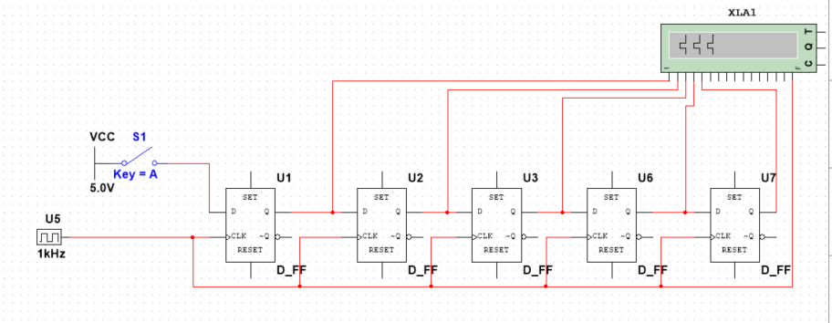

Замкнули ключ:

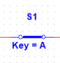

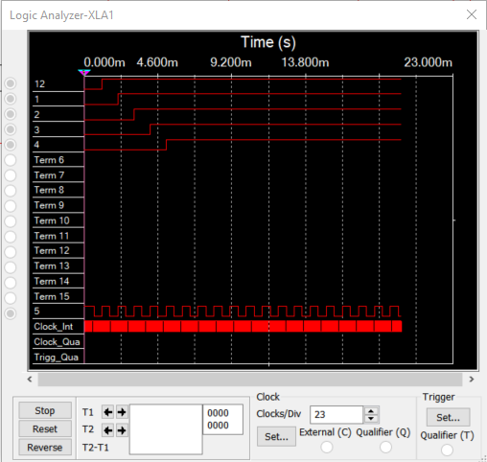

Разомкнули ключ:

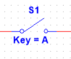

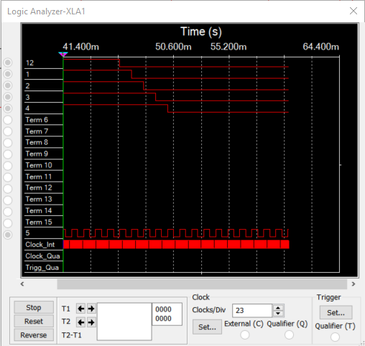

При каждом фронте C состояние регистра изменяется: происходит сдвиг вправо.

– соединить прямой выход пятого разряда Q (нумерация слева направо) с входом D триггера первого разряда регистра (циклический режим);

Схема

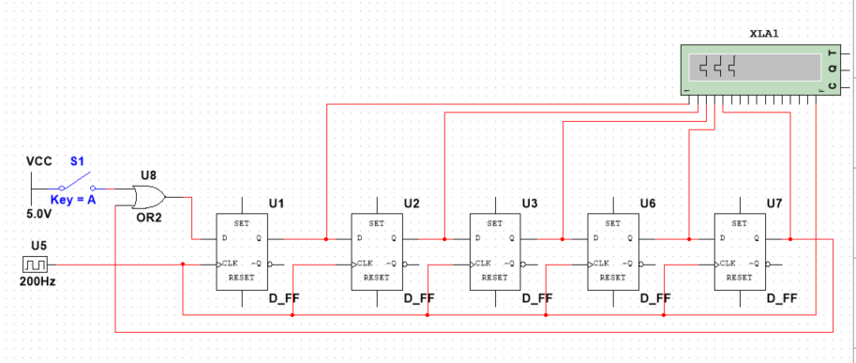

Демонстрация циклического сдвига (В нужное разомкнули ключ)

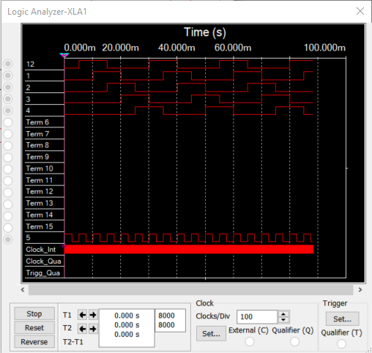

- проверить работу регистров сдвига влево в статическом и динамическом режимах;

Схема:

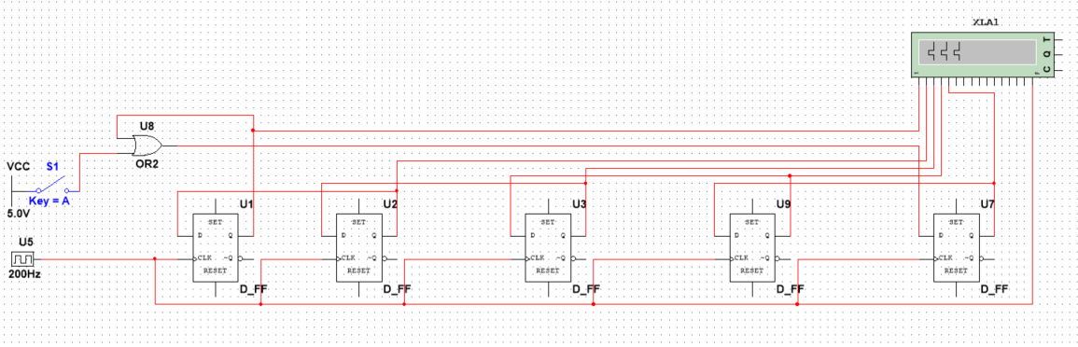

Ключ разомкнут:

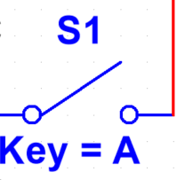

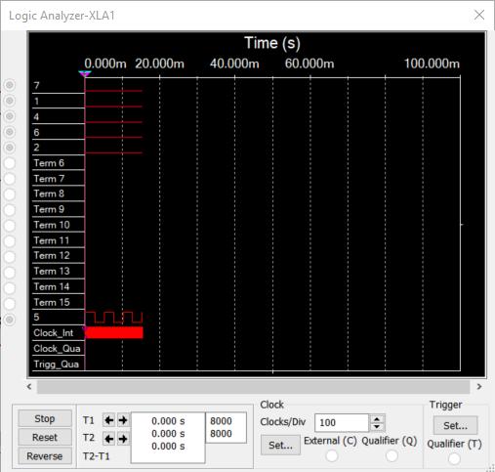

Замкнули ключ:

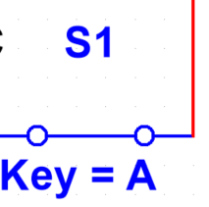

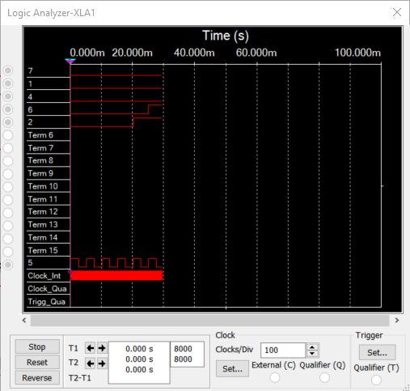

Снова разомкнули ключ:



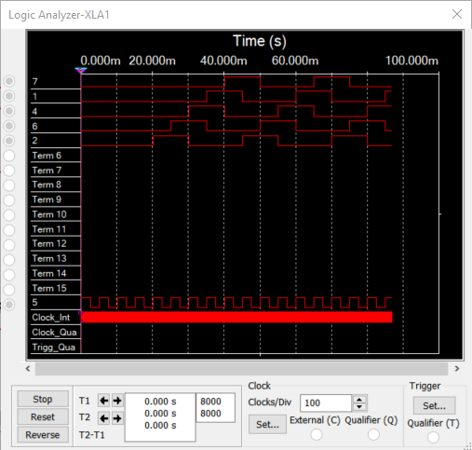

Как видно, происходит сдвиг влево

- повторить ознакомление с регистром сдвига, соединив инверсный выход пятого разряда с входом D триггера первого разряда.

Схема:

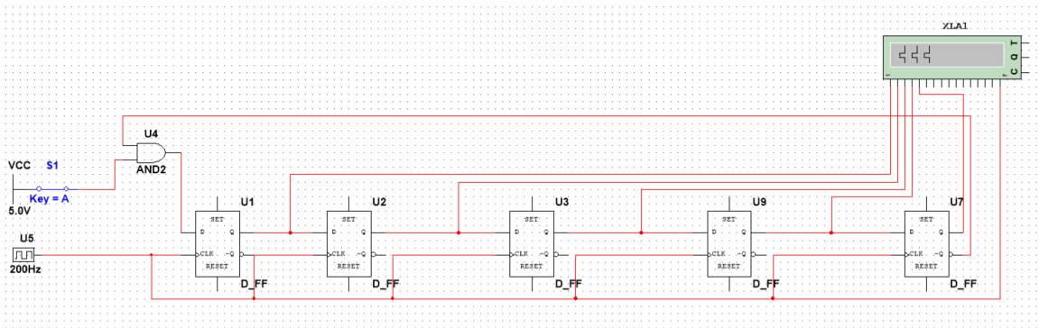

Замкнём ключ

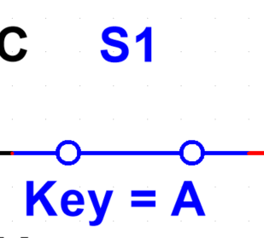

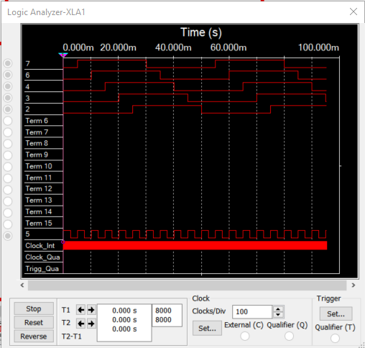

**Задание №2**

Исследование универсального регистра на ИС К555ИР11 (74LS194):

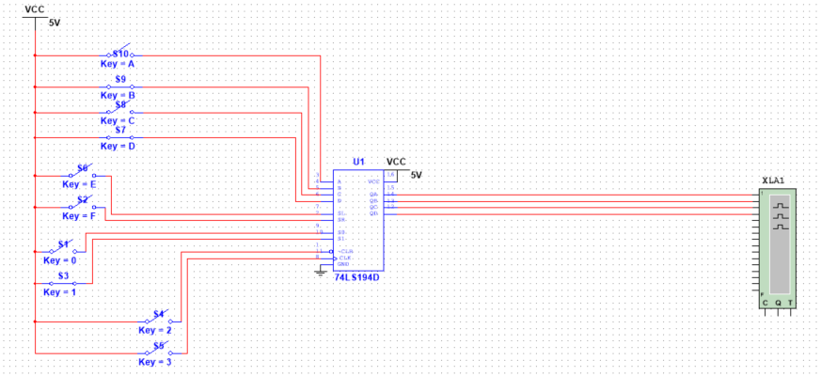

Исследование:

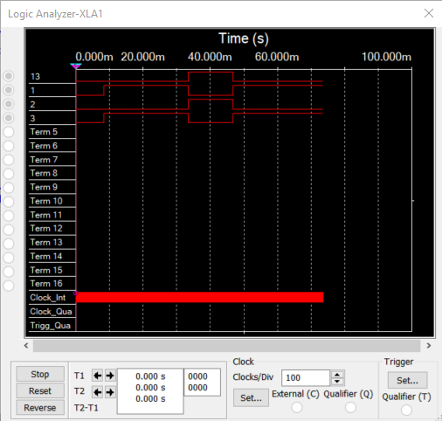

Загрузили регистры (0101), затем сдвинули влево (1010), затем сдвинули вправо (0101)

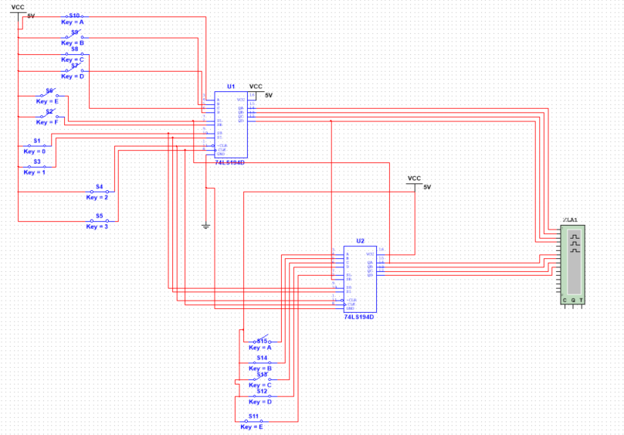

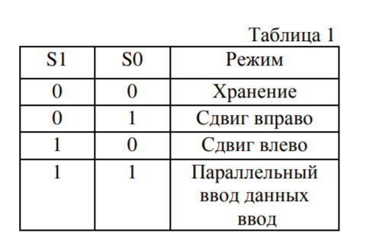

**Контрольные вопросы**

1. Что называется регистром? Какие функции выполняют регистры?

Регистр - операционный узел ЭВМ, предназначенный для выполнения микроопераций записи, хранения, преобразования и считывания слова (или части слова) данных и простейших поразрядных логических операций.

Регистры осуществляют кратковременное хранение информации в течение одного или нескольких циклов работы устройства.

2. Как классифицируются регистры по способу ввода-вывода информации?

По способу ввода и вывода информации различают следующие типы регистров:

- параллельные (или регистры памяти)

- последовательные

- параллельно-последовательные

- последовательно-параллельные

- универсальные или многофункциональные

3. Как работает параллельный регистр с однофазным и парафазным приемом информации?

В однофазных регистрах каждых разряд слова передается по одной линии в виде прямого значения переменной Di или ее инверсии ~Di , в парафазных - по двум линиям прямым Di и инверсным ~Di значениями в каждом разряде. В односвязных прием слова осуществляется за один такт.

4. Какие типы триггеров применяются в регистрах сдвига?

Регистры сдвига с однофазной синхронизацией строятся на cинхронных D-триггерах с динамическим управлением записью.

5. Как работает регистр сдвига, выполненный на триггерах с двухступенчатым запоминанием информации? Как работает регистр сдвига на триггерах с динамическим управлением записью?

Входные данные DR в последовательном коде поступают на вход D триггера нулевого разряда регистра сдвига. Для передачи информационных сигналов из одного разряда в другой при сдвиге вправо выход Qi триггера i-го разряда регистра соединен с входом Di+1 триггера (i+1)-го разряда, т.е. Di+1 = Qi. для всех разрядов от 0 до n-2. Каждым тактовым сигналом С, поступающим на входы С всех триггеров регистра, происходит перезапись (сдвиг) содержимого каждого разряда в соседний разряд.

Время задержки распространения сигнала в регистре сдвига от входа С до любого выхода Q равна времени задержки распространения сигнала одного триггера от входа С до выхода Q. В регистре сдвига влево выход Qi триггера i-го разряда регистра соединен с входом Di-1 триггера (i-1)-го разряда, т.е. Di-1 = Qi. для всех разрядов от 0 до n-2. В реверсивных регистрах сдвига выполняется сдвиг информации как вправо (от нулевого разряда к (n-1)- му), так и влево (от (n-1)-го к нулевому).

6. Объясните работу универсального регистра сдвига

Режим работы регистра обычно задается управляющим кодом, поступающим на входы выбора режима. Сигналы выбора режима коммутируют цепи сдвига влево и вправо, параллельного ввода в соответствии с выполняемой микрооперацией. При этом регистр может иметь последовательный и параллельный ввод и вывод информации. Синтез универсального регистра, как регулярной структуры, сводится к выбору типа триггера и построению комбинационной схемы, выполняющей передачу и прием информации в триггер данного разряда

Сдвиг и параллельный ввод выполняются синхронно тактовыми сигналами 0/1, поступающими на входы С D-триггеров регистра. В режиме хранения на входы С также поступают синхросигналы.

Установка в 0 (очистка или обнуление регистра) может рассматриваться независимо от других микроопераций. Регистр является полностью программно-управляемым.